


Microsoft Exchange Server 2007概觀
白皮書

發行:2006年十月
最新資訊請參考 http://www.microsoft.com/exchange

內容
簡介 1
架構概觀 2
伺服器角色 2
管理群組與路由群組 4
儲存群組與資訊儲存 4
64位元的優點 4
新特色與功能 6
全面防護來自外部的威脅 6
簡化訊息安全 9
法規遵循 9
最大可用性 12
簡化Exchange管理 14
生產力的提升 18
部署Exchange Server 2007 21
安裝Exchange Server 2007 21
升級到Exchange Server 2007 22
結論 24
附錄 A – Microsoft Exchange Hosted Services 25

簡介
Microsoft Exchange為企業提供訊息服務已邁入第十個年頭。而1996年四月發布的Exchange 4.0是從工作群組邁向訊息處理中心的一大步，這也是Microsoft在主從架構應用程式上的代表作，顯示出Microsoft具有提供辨公室後端產品以配合Microsoft用戶端產品的能力，以提高使用者的工作效率且能與其它Microsoft產品密切整合。
Microsoft Exchange Server是以X.400為基礎的訊息處理中心，並採用X.500目錄服務，讓企業的訊息溝通不僅侷限於電子郵件的傳遞，更能彼此分享行事曆與公用資料夾。
不過Microsoft認為這些功能仍舊不夠人性化，便持續在企業訊息領域開發研究，因此Exchange 5.5便因應而生，首創多重網頁架構用戶端，提供使用者簡單容易使用又可靠的訊息溝通系統。自從Exchange 5.5上市至今已有九年的時間，有許多企業仍然對它愛不釋手。
有更多的IT部門與資料中心是持續在成長以及成熟階段，這急需要針對更多全面以及共同的平台去支援廣泛的應用程式。這成果在一個以Exchange 2000 Server為主的架構上，Exchange目錄成為了基本的Microsoft Active Directory®目錄系統。其它Exchange的服務例如SMTP、POP3、IMAP4以及NNTP則變成了作業系統的一部份。Microsoft Windows® 2000提供了一個企業應用程式的共用平台，以及Active Directory作為主幹。Exchange 2000 Server再一次被打造成為首先完全整合於Active Directory的應用程式，儲存Exchange組態設定、Schema以及收件者資訊在目錄中，並且允許使用以及管理員去了解Active Directory的潛力。
今日，電子郵件工具是一個如同我們經常依賴使用的電話一樣。Microsoft Windows Server™ 2003與 Exchange Server 2003實現一個豐富的行動工作者經驗（裝置或瀏覽器）來滿足遠端以及行動工作為主的需求，但是或許針對在這個版本中最顯著的便是實現了伺服器強化整合的機會。

架構概觀
訊息系統如今是被廣泛的使用在大型的企業以及小型公司中，而Exchange Server也始終能夠符合這兩者的不同應用需求。無論如何，在訊息系統上的各種新需求，例如法規遵循、安全以及災害復原，針對大量的訊息傳送所產生的新挑戰在小型企業或大型企業都是差不多的。面對這一些新的挑戰，Exchange Server 2007在架構上已經採用了64位元的硬體平台，並且簡化了管理上以及路由設計，賦予了Exchange server可以去建置一部或部署多部的伺服器角色。

伺服器角色
Exchange Server提供了一個完整的訊息系統可以執行在單一伺服器之上，讓所有Exchange服務都執行在相同的一部伺服器中，就像Microsoft Small Business Server一樣。無論如何，這是有益於獲得更加彈性的部署、管理以及安全，讓各種模組系統可以分開安裝在一部以上的伺服器之上。而這項架構概念最先是在Exchange 2000 Server，它在前端伺服器上可以設定好用來負責處理從網際網路進入的用戶端通訊協定到適當的後端信箱伺服器。不過關於這部前端伺服器在規劃上是選用的，它可以減少大量來自Microsoft Office Outlook® Web Access (OWA)以及Exchange ActiveSync (EAS)連線存取以及信箱伺服器的系統負載。Exchange針對前端伺服器的規劃可以依照中型以及大型企業組織的實際連線上需求不同，來進行伺服器數量上的規劃。
在Exchange Server 2007的部署設計中，主要是以角色為基礎的方式進行部署規劃，讓您可以去針對指定的伺服器去預先分配好不同的角色。這些角色允許組織去控管郵件的傳送，增加訊息管理上的安全性。這一些角色可以如圖1所示的架構設計來說明。
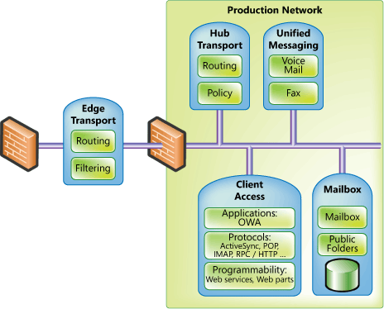
角色規則
除了邊緣傳輸的角色之外所有的其它角色都可以安裝在相同一部的伺服器系統之上，這是因為針對安全性的考量，Exchange Server執行這邊緣傳輸的角色在周圍網路（DMZ），而不是一個Active Directory成員或Exchange組織。另一項限制則是在叢集郵件信箱角色的伺服器，這樣的架構之下也同樣只能夠讓這一些伺服器唯一擔任郵件信箱的伺服器角色。

圖1: Exchange Server 2007 伺服器角色
在Exchange Server 2003中，企業客戶必須在完成安裝之後去依照實際的架構需求來手動去變更伺服器的角色。而在Exchange Server 2007的規劃中，伺服器角色則是預先在安裝的階段中就已經定義好。在安裝期間所選取的角色主要用以確認所相對應的必要服務與元件的安裝。這一項新的特色不只是簡化了部署上的難度，同時也讓許多後續的管理工作上更有效率以及硬體資源的利用更加完善。
- 用戶端存取角色，此角色類似在前一版Exchange中的前端伺服器，這伺服器用以代理處理來自網際網路用戶端的流量到後端適當的信箱伺服器。
- 郵件信箱角色，此角色用以負責使用者信箱的儲存在資料庫之中，並且可以進行複寫或叢集架構的高可用性規劃。
- 中央傳輸角色，此角色提供內部所有郵件的路由功能，這包含了來自邊際伺服器、整合通訊伺服器（UM）或是在相同資料庫的兩個使用者之間的郵件往來。這中央傳輸角色同時提供了訊息政策的管理功能，可以套用到組織內外郵件傳輸間的管制。
- 整合通訊角色，這角色提供了整合PBX的能力，來允許語音郵件以及傳真訊息傳遞到Exchange的郵件信箱之中，並且也提供了透過電話的撥打進行語音識別的管理Exchange Server信箱的功能。關於這角色以及它相關的服務將在稍後的本文內容中有更詳盡的介紹。
- 邊際傳輸角色，此伺服器角色是屬於建置在內部網路之外的伺服器，針對Exchange的規劃中用以提供前置的電子郵件安全、病毒防禦以及垃圾郵件的篩選。關閉了這前置的篩選機制則將交由Exchange的中央傳輸伺服器角色來負責，針對此議題我們稍後討論。
在一個典型的Exchange Server或任何其它網域成員伺服器的規劃中是不建議將它們建置在周圍網路（DMZ）之中，這是因為與生產環境網路資源之間的通訊需要，例如DNS以及Active Directory。無論如何，在周圍網路中是最佳用來分析進入的訊息流量以及篩選不需要的訊息與病毒郵件的過濾。有鑑於此Exchange Server 2007推出邊緣傳輸的伺服器角色，此角色不是一個傳統Active Directory的成員伺服器，也不是加入到Exchange的組織之中，而是用來針對垃圾郵件與病毒進行所有傳入訊息的分析與篩選。
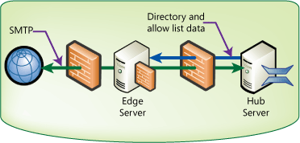
圖 2: 周圍網路中的邊緣傳輸角色
邊緣傳輸角色使用了一項稱之為EdgeSync的服務去接受來自您生產作業環境中的中央傳輸伺服器角色的通訊，因此從邊緣傳輸訊息到生產作業的網路中是不需要開啟相關的TCP通訊埠的。在邊緣傳輸伺服器中使用了一個輕量級的Active Directory版本稱之為ADAM，主要用以儲存一般儲存在Active Directory中的組態設定與元件。
從Hub Transport伺服器傳送到Edge Transport伺服器的資訊包含了收件者清單，主要目的在於當Edge Transport接收外部的郵件時可以藉此清單來確認收件者是否存在。其它同步更新到Edge Transport伺服器的資訊還包含了寄件者的白名單。使用者可以在Microsoft Office Outlook®或OWA設定中以SMTP的位址格式方式來新增白名單資料。只要使用者完成白名單的建立之後，藉由Hub Transport與Edge Transport伺服器的定期同步更新，便可以避免掉這一些外部的寄件者被伺服端的Exchange Server的反垃圾郵件篩選功能所阻擋或隔離掉。

管理群組與路由群組
在Exchange Server 2007中管理員可以更簡易的進行各方面的管理維護工作。在前一版的Exchange中，管理群組中的管理邊界範圍中包含了伺服器與其它相關物件。儘管管理群組可以方便分隔組織中不同的IT架構上的管理。但是只要一經建立之後，在許多管理上便不具彈性（您無法在不同的管理群組之間進行伺服器的移動）。在Exchange Server 2007設計中淘汰了管理群組的功能而成功解決了這項功能上的限制。管理功能中可以直接委派從組織到伺服器的權限，不管您的組織使用者是一個以中央或分散式的管理模式，您都可以委派權限到適合的模式來符合組織的變更管理需求。
在路由群組部份則是已經整合至Active Directory站台的架構方式。因為針對Active Directory站台邊界的架構方式類似於路由群組的設計方法，並且在許多的組織中都是一樣的。Exchange目前採用以Active Directory站台的架構方式來作為路由群組的規劃需求。管理員再也不須要花上許多的時間去個別維護Exchange路由拓樸以及Active Directory站台拓撲。

儲存群組與資訊儲存
在Exchange Server 2007企業版中的每一部伺服器支援了最多50個儲存群組以及50個資料庫。相較於前一個版本的Exchange Server每一個儲存群組您可以設定最多五個資料庫，全部最多50個料庫。目前郵件信箱資料可以分散跨越多個資料庫，以及郵件信箱資料庫可以分散跨越在多個儲存群組中。Exchange Server標準版的每一部伺服器支援五個儲存群組以及五個資料庫。無論是企業版還是標準版的Exchange Server的資料庫都沒有限制大小。

採用64位元的優勢
過去幾年來，Exchange伺服器曾經在信箱的數量與規模有大幅度成長。有幾個理由可以解釋這個現象-包括：Exchange 5.5多Site整併功能、較便宜的硬體配備、較便宜的網路頻寬、Exchange的資訊儲存(IS)的限制容量越來越大、以及使用者越來越依頼電子郵件的傳送接收。也因為這些理由的關係，造成企業過去購買大型伺服器的情形減少，取而代之的是一些較小型分散式伺服器的需求增加。這些策略突顯了成本與管理上的效益，但是當越來越多的使用者所分配到的伺服器數量越來越少，伺服器的效能就變成是一個很重要的議題。
.
64-bit 記憶體數量
32-bit = 2³² 或4 GB 可配置的記憶體位址
64-bit = 2⁶⁴或16 Exabytes可配置的記憶體位址

使用64位元的硬體和作業系統將可以給予Exchange非常多的系統資源來增加其效能與延展性。而一個32位元的架構唯一只允許最多4GB可配置的記憶體位址空間，而且劃分核心與應用程式之間的使用。增強這伺服器與硬體的架構至64位元可以讓作業系統去配置最多16 Exabytes的記憶體空間（目前硬體限制是介於16到64GB之間的RAM大小）。一個64位元的處理器還有更多的快取容量，或有較32位元處理兩倍大的快取容量或內部暫存器，且允許同時處理像Exchange等更多的應用程式，大幅增加效能以及讓Exchange Server去處理更多的訊息處理需求。
另一方面是64位元所影響的效能表現是在每一秒鐘輸入/輸出作業的數量（IOPS，input/output operations per second）。如果磁碟子系統沒有正確設定則一個32位元的Exchange Server與一個大型的資料庫會使用到較高的IOPS。這個方法針對效能目的而不是容量來設計您的儲存子系統–使用一些較小的磁碟而不是少許大型磁碟，許多磁碟未使用的空間。
在早期的測試階段顯示出一樣是執行在64位元的機器上，Exchange Server 2007所需要的IOPS (每秒每個信箱的輸入/輸出)，大約比Exchange Server 2003少了將近75%。從另一個角度來看，如果要達到相同的效能，代表Exchange Server 2007需要的磁碟容量為Exchange 2003的四分之一。這顯示出比起早期的版本，Exchange Server 2007可以支援更多且更大容量的資料庫。另一方面也突顯出磁碟子系統的設計是考慮到容量與效能的因素。

新特色與功能
Exchange Server 2007新增許多心的特色與功能；許多組織將可以找到一些符合他們環境需要的功能。在一個獨立的產品中Exchange Server 2007提供了改善以及強大管理功能的新工具去完成他們平日的維護工作，並且賦予使用者可以有更多種的連線方式去連線存取他們的信箱，這包含了使用者在一天的工作中所需要的各種資訊的存取。

針對外部各種威脅的保護
目前企業中的電子郵件使用者面對主要的安全威脅便是來自於外部各種不明的電子郵件。Microsoft提供了兩種不同的方法但是擁有相同效益的表現，來協助企業安全防護使用者針對來自外部的實際威脅，分別是垃圾郵件與病毒的防護。

防護使用者避免垃圾郵件的危害
在Exchange Server 2007中擴充了對於垃圾郵件防禦的基礎架構。它包含了多層次的保護以及各種的篩選機制來阻擋垃圾郵件。以下是特別挑選出來的幾項篩選機制：
- 安全寄件者集合。建立在使用者Outlook安全寄件者的清單在從集線傳輸伺服器傳送到邊際傳輸伺服器（在周圍網路）之後可以減少郵件誤判的機會。以便於這一些郵件訊息可以不管SCL（spam confidence level）的設定即可順利送達到組織內部中。
- Outlook電子郵件戳記，Outlook 2007可以建立一個合法訊息識別的解決方案稱之為郵戳（Postmark）功能，它附加在每一封外寄的電子郵件中。郵戳功能的使用會需要使用到一些CPU的週期時間去進行編碼與建立。而一般垃圾郵件的寄件者不會花費時間與演算的系統資源去附加在數以千計的垃圾郵件發送作業上面，也因此她們便不會去使用這項機制去進行大量垃圾郵件的發送。所以當Exchange接收到有關於已附加郵戳的郵件時便可以迅速識別出該郵件不是經由垃圾郵件發送工具所寄出，因為許多結合郵戳的電子郵件中便不像是垃圾郵件。
- 垃圾郵件隔離，除了在Outlook與OWA中的垃圾郵件資料夾的隔離功能之外，所有可疑的垃圾郵件訊息也會在伺服端被優先隔離，而管理員可以到垃圾郵件的隔離信箱中進行刪除或是將特定的郵件傳送給相對的使用者。
- 寄件者信譽，寄件者信譽是動態分析以及更新。當邊際傳輸伺服器接收來自外部網域的郵件時，會根據特定的郵件特徵來進行垃圾郵件寄件者行為的分析，進一步此功能能夠藉由預先動作的設定去進行郵件的隔離或拒絕。
- 邊際傳輸伺服器內容篩選機制，為了避開垃圾郵件篩選器的偵測，垃圾郵件寄件者發送大量垃圾郵件的方式與特徵是不斷變化的。而垃圾郵件內容篩選器可以隨時進行自動更新此比對資料庫，去確保任何垃圾郵件的特徵可以被檢查到，如此一來便可以在不增加管理員的負擔之下有效保護企業組織的郵件安全。
- Microsoft Forefront Security for Exchange Server，以下說明它提供完整的病毒防護功能，這項特色同樣會在每一天中進行個別的病毒碼的更新、IP信譽服務以及垃圾郵件篩選器的更新。

保護使用者免受病毒的感染
針對Exchange Server在病毒的防制部份，防毒軟體廠商以及客戶將可以採用Exchange Server 2007最新的傳輸代理程式API。使用這API軟體廠商可以寫防毒代理程式來直接結合Exchange傳輸代理程式。當一些郵件訊息經由邊際傳輸伺服器或集線傳輸伺服器傳送到組織中時，系統會呼叫防毒代理程式去檢驗訊息以及過濾所包含的病毒。
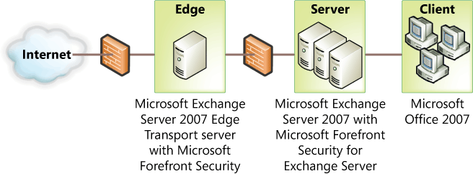
圖 3: 使用Microsoft Forefront Security for Exchange Server防護病毒郵件
除了增強程式的研發設計功能之外，一個Exchange Server 2007完整防毒的解決方案中，Forefront Security for Exchange Server採用一個前置的病毒防禦機制在Exchange邊際、集線傳輸以及信箱伺服器角色上。採用了多重掃毒引擎與內容過濾功能，Forefront Security for Exchange Server提供了多層次的保護機制來防禦病毒郵件的危害。

讓組織免受垃圾郵件與病毒的侵襲
Microsoft可以同樣針對你的組織與Microsoft Exchange Hosted Services來保護垃圾郵件與病毒的危害。Microsoft Exchange Hosted Services是整體服務的一部分,與邊際傳輸伺服器以及Forefront Security for Exchange擁有相同的效益,但是相關的服務管理是由Microsoft來負責。在垃圾郵件或病毒進入到您組織之前加以清除。
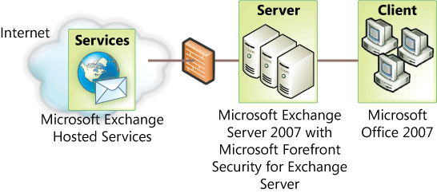
圖 4: 使用Microsoft Exchange Hosted Filtering防範垃圾郵件
Exchange Hosted Filtering使用多重篩選器去主動協助防範垃圾郵件、病毒、釣魚詐騙以及違反電子郵件政策的訊息。

簡化訊息安全
同Exchange之前的版本，Exchange Server 2007使用SMTP去傳輸組織中Exchange伺服器之間的訊息。無論如何，預設Exchange Server 2007在組織內部中皆是加密處理的。針對伺服器到伺服器之間的流量使用了傳輸層安全（TLS）通訊協定，針對Outlook的連線使用加密的遠端程序呼叫（RPC）通訊協定，針對用戶端存取流量（Outlook Web Access、Microsoft® Exchange ActiveSync®、Web服務）則使用了SSL（Secure Socket Layers）加密機制，以保護訊息的機密性避免傳輸中遭受竊聽。
Transport Layer Security 傳輸層安全
作業系統或應用程式伺服器皆可以使用TLS去處理安全特色。組織內的Exchange Server 2007的訊息傳輸使用TLS。SSL（Secure Sockets Layer）是另一種常見的傳輸層資料加密的保護協定。
驗證部份使用Kerberos以及使用簡化的傳輸層安全去進行加密。TLS在Exchange Server 2007中簡化許多，因為它使用本身的SSL憑證配置。由於每一部Exchange Server是自動完成SSL憑證設定，內部Exchange servers不會唯一採用SSL來加密訊息，但是如果外部SMTP伺服器是設定去使用TLS進行傳送與接收，那一些訊息將同樣會進行加密處理。

法規遵循
在現今企業環境中，電子郵件不僅是最普遍的通訊方式，更是大多數使用者最喜歡採行的溝通方式之一。於是，在電子郵件的傳遞過程中，其內容可能涉及公司技術或知識，造成公司資訊外洩。因此，不論是政府機關或是企業單位，都必須定下規章或政策以限制或保護電子郵件內容。
舉例來說，美國聯邦政府為規範資訊之安全性與機密性並符合個人隱私需求，在1996年通過HIPAA法案，明定企業資訊系統應有的安全機制。其它還有美國沙賓法案(Sarbanes-Oxley)及美國證券交易委員會法案(SEC 17a-4)等都是要求財務或會計資料必須以特定的方式處理及保存。
Exchange Server 2007提供電子郵件流量控制以及政策引擎，協助企業及政府機關落實其安全性與機密性政策。

訊息記錄管理說明
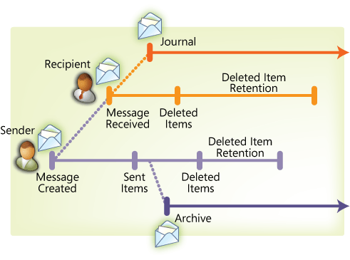
圖5: 一封電子郵件的簡易生命週期

在你的組織中你可能會有很多規則、限制以及政策需要去定義，這可能是信箱容量的大小、電子郵件保存多久之後必須刪除、某一些資料夾的年限設定。這一些政策是加到您組織中的電子郵件管理中。訊息記錄管理（MRM）以政策與規則為基礎來定義您組織中電子郵件訊息的生命週期。
當一封電子郵件建立以及使用者點選”傳送”之後，一些東西可能出現在訊息中。很顯然的,在訊息傳送到收件者之前一些動作可以先對於電子郵件進行處理。如上圖所示說明了一封電子郵件的傳送從一位使用者到另一位使用者,以及多樣化的管理工作可以去安排,這包含了以下:
- 寄件備份：預設值，每一封傳送過的電子郵件都會複製一份到寄件備份的資料夾中
- 刪除的郵件：許多訊息從收件匣刪除，在預設的狀態下刪除的訊息會被移動到刪除的郵件資料夾中。
- 刪除的郵件保留：在使用者從刪除的郵件資料夾中刪除一封訊息之後，由Exchange Server上的刪除郵件保存政策設定這訊息可以保存的時間（預設值是現在開始的14天）。在保存期限到期之後，這訊息最後會從使用者的信箱中刪除。
- 傳送期間的日誌記錄：在傳送期間，可以依照規則的定義去封存任何訊息到認可的SMTP電子郵件位址中。一個封存的內容中包含了訊息相關的Metadata。
- 日誌記錄受管理資料夾訊息：訊息在一個受管理資料夾中（稍後有更詳細說明）可以傳送任何訊息封存到認可的SMTP電子郵件位址中，例如SharePoint Server 2007。
- 備份：在每一個備份工作期間訊息同樣會被複製。備份是典型有益於災害復原，但是同樣有益於去取得過去被刪除或遺失的訊息。
當一封訊息建立過之後一個電子郵件的生命週期也同樣開始，而當所有複本訊息刪除之後其生命週期也隨之結束。你可以由你的組織或政府單位的規定去管理這一些發生的時間點。一個簡單的生命週期便是訊息從傳送到接收。
在Exchange Server 2007中您可以針對進入到組織中的訊息去定義電子郵件的生命週期，以滿足合法的法規遵循。

使用傳輸規則與套用政策的順序
在Exchange Server 2007中可以讓管理員定義傳輸規則以符合企業電子郵件的政策。在訊息傳送期間如果訊息符合傳輸規則的條件，一個相對的動作將會影響這訊息。規則條件是以訊息寄件者、收件者或Metadata為基礎的-例如訊息中的一個單字或片語中或訊息的類別。一個訊息類別可以以使用者或規則來套用，例如機密或私人的類別。
傳輸規則在一般使用者中是一道所謂的道德牆，讓位在相同組織中的使用者間的通訊能受到管理。你可以定義一個規則動作去處理訊息在使用者或使用者群組之間的傳送。有數種反應動作可以去進行：移除訊息、退回一個未傳遞報告、剝去訊息附件檔案、修改訊息、進行訊息日誌記錄、傳送一封訊息複本到一個主管信箱中等等。例如組織中的行銷分析師與經紀人-兩個群組之間的通訊將被監視或不允許-可由一個傳輸規則來進營管理。在這個範例中這傳輸規則限制了兩個使用者群組之間進行訊息的交換。
規則同樣可以定義在對於訊息的類別上進行動作處理。使用者可以從Exchange Server 2007中的幾種訊息類型來挑選，除了類別之外也可以由本身的傳輸規則來進行配置。例如，針對所有傳送到企業中給律師的訊息可以將類別設定為機密。針對機密訊息的封存處理可以與一般的訊息不同或是避免在搜尋中被發現。

受管理資料夾
在一封訊息到達你的信箱之後，且這封郵件是在傳輸規則所規範的範圍之時，以便依照法規遵循責任落到資料夾的規則中。Exchange Server 2007推出受管理資料夾（Managed Folders），有益於滿足組織對於訊息的法規遵循管理。
受管理資料夾是由Exchange管理員來建立，這一些資料夾將會出現在使用者的信箱中。管理員可以去指定規則以及儲存期限來套用在這一些資料夾上，但是不是像公用資料夾一樣使用跨使用者的共用。
這裡有一個法規遵循的情境中所提供的一個很好的如何使用管理資料夾的範例。對於法規遵循的目的，某一些在您組織內部的訊息可能需要被保留七年。針對訊息保留七年的需要你可以建立一個受管理資料夾來儲存和封存訊息，當使用者接收訊息需要這法規遵循的等級，移動這一些訊息到受管理資料夾中。
另一個相關受管理資料夾的範例則是牽扯到客戶的問題管理。在這個範例中這客戶使用別名傳送訊息到業務經理的信箱中。這業務經理和其他經理人一樣，是由管理員預先設定好以至於這些客戶問題資料夾出現在他們的信箱中。而管理員同樣也設定了客戶問題資料夾去針對所有訊息進行日誌記錄來移動到以Microsoft® Windows SharePoint® Services為主的客戶服務站台中。在業務經理將這一些客戶的訊息移動到客戶問題資料夾並且在受管理資料夾的政策套用之後，所有經理人可以存取SharePoint站台去檢視客戶問題訊息與他們的解答。

對法規遵循與保存的日誌記錄
集合安全、法規遵循與保存是在多數訊息規則條例中的核心重點。
在法規遵循中日誌記錄是相當重要的一部份。它可以由一些規則條例去稽核所有郵件使用者群組傳送與接收的郵件，有助於組織針對內部政策與稽核的落實。
由Exchange Server 2007所設定的訊息日記錄可以儲存在Exchange資料庫中、SharePoint網站或是可傳送到任何外部的SMTP郵件位址，來由協力廠商的日誌記錄產品來進行法規遵循的相關管理。
在前一個版本的Exchange中，整個信箱儲存是被進行日誌記錄的。在Exchange Server 2007中，可以設定日誌記錄的範圍來決定哪一些訊息要被記錄。這範圍可以最小設定至單一的郵件信箱、一個分散式通訊清單、一個資料庫或是整個組織。語音訊息郵件和漏接的電話通知不包含在日誌記錄中，同樣的在一個詳細的日誌報告中包含的資訊有寄件者、收件者、複本收件者、密件複本收件者以及展開的分散式清單資訊與其它Metadata資訊。

最大可用性
在新的一年對於可用性的需求有增加的趨勢，因此關於Exchange Server和這硬體的可靠性持續執行。當Exchange 的第一個版本在1990其間，預期電子郵件通訊的工作不會與傳統紙張的郵件有太多的不同。但是使用者變成有更多的技術要理解以及對於電子郵件成長的依賴，因此非常需要去保證Exchange的可用性。
去增加訊息的可用性，將備援機制建立到Exchange的架構中，這包含了像是多部的前端伺服器、多重郵件路由在站台網際網路之間以及公用資料夾的複寫。無論如何增加Exchange Server郵件信箱的可用性會是一項挑戰與成本。
針對可用性的增加在Exchange Server的信箱伺服器規劃中可以去使用一個Exchange叢集。使用一個Windows叢集的兩個或更多的Exchange節點來提供備援伺服器，以便於如果發生一個節點失敗時其它的節點可以繼續扮演Exchange的服務來提供連線。
顯然這是Exchange服務的備援而不是Exchange資料庫的備援。因此,Exchange叢集藉由增加服務備援來達到可用性的增加;直到現在,要提供資料庫的備援機制唯一的可能性就是使用協力廠商的硬體或軟體解決方案。

改變傳統叢集
除了Active/Active叢集架構沒有支援之外，在Exchange Server 2007同樣提供如同前一版Exchange的傳統共用儲存裝置的叢集解決方案。Active/Active叢集架構強烈不建議在Exchange 2000 Server與Exchange Server 2003中使用，並且目前無法使用在Exchange Server 2007。關於為什麼不建議採用Active/Active叢集架構在Exchange Server 2003中，可以前往下列網址說明
http://support.microsoft.com/kb/815180/en-us
Exchange Server 2007提供了其它叢集的選擇，允許服務與資料庫去容錯到一個被動節點（passive node），因此提供了服務與資料庫的備援機制。使用相同的技術跨多節點來複寫資料庫，Exchange Server 2007同樣允許單一部的伺服器去複寫資料庫在本機中，如果主要的資料庫變成損毀時，提供最新的本機資訊儲存(IS)可以去掛載。
叢集連續複寫
圖 8: 不需要共用儲存區的叢集連續複寫（CCR）
要提供針對Exchange服務與資訊儲存的備援方案，Exchange Server 2003提供了叢集連續複寫（CCR）。類似於前一版Exchange所使用的叢集解決方案，CCR使用Windows叢集服務去提供虛擬伺服器與容錯的能力。然而CCR是不需要共用的儲存區，這是因為在每一個節點中都擁有了資訊儲存的複本，它允許客戶去建置多樣化的儲存選擇，例如DAS（Direct Attached Storage）、SAS（Serial Attached SCSI）以及SAN（Storage Area Networks）。這解決方案是使用了像是Microsoft SQL Server中記錄檔傳送的方式來完成。
圖 9: 被動節點從主動節點中取得交易記錄檔
在主動節點上，交易記錄是寫入到交易記錄檔中，當目前的交易記錄滿載時，這被動節點會從主動節點中取得交易記錄檔的複本。在被動節點上的服務接著從複寫交易記錄中傳送交易記錄到被動節點的資料庫中。
如果主動節點發生失敗（計畫或未在計畫中的）,這叢集容錯會到被動節點上來掛載資料庫並且繼續提供Exchange服務。而交易記錄檔在新的主動節點上會接著複寫到新的被動節點上。
撇開跨多重節點資料庫複寫的效益不談，您同樣可以備份資料庫與交易記錄檔在被動節點上而不會影響到主動節點上的效能表現。完成在被動節點的備份以及適當的交易記錄被刪除之後，這主動節點上的交易記錄檔同樣會被刪除。叢集節點的成員必須在相同的子網路，但是如果這子網路有橫跨實體網路，您可以建置這主動節點和被動節點在不同的實體位置。這方法適合應用在複寫您的Exchange資料庫到遠端災害復原的站台中。
同樣的由於CCR從備份中去進行還原已經降低，因此如果在相同的排程、備份類型以及需要的磁帶數量時您可以重新評估與決定您的備份策略，以便於降低您的管理成本。

本機連續複寫
圖 10:本機連續複寫（LCR）
本機連線複寫（LCR）從CCR中採用了資料庫複寫技術來應用在獨立一部的Exchange Server 2007伺服器上。LCR是將資料庫複寫到本機的其它位置中，如果資料庫發生損毀或磁碟故障時，這資訊儲存可以指向到本機複本以及服務然後繼續工作。
對於小型或中型的組織來說它是理想的，針對來自磁碟或資料庫的問題LCR允許快速進行還原並且唯一需要一個額外的磁碟或磁碟到主機的資料庫複寫。針對災害復原備份(with off-site storage)是必要的，而LCR便是一個能夠作為增加此高可用性需求的方法。

各種叢集的相關比較
圖11: 叢集情境
更多的決策來自於更多的選擇，這包含了傳統Exchange叢集與共用儲存區、CCR或LCR。關於共用的儲存叢集去比較CCR取決於資料庫備援的硬體或軟體的解決方案適用在共用儲存裝置中。沒有儲存裝置備援，這共用儲存叢集是唯一提供服務的容錯以及資料庫在共用儲存區中所發生的單點失敗。如果說共用儲存解決方案針對資料庫提供了備援的解決方案，則一個傳統的叢集便相當於CCR架構。
類似於傳統叢集架構但是沒有資料庫備援，針對服務容錯沒有多個節點LCR唯一提供部份的備援方案。無論如何，針對組織中沒有編列多節點預算的叢集之下，LCR是一項很棒的方法去提供備援的工作，以減少在發生磁碟故障或資料庫毀毀時的停機時間。

其它角色的可用性
在一個高可用性的解決方案中郵件信箱伺服器與叢集所提供的備援機制只是其中的一部份。其它Exchange Server 2007的角色不能夠安裝在一個叢集，但仍可以去使用多部的伺服器去建立備援的機制。當您針對高可用性的需求在設計Exchange Server 2007的架構時，必須確認不會有用戶端、他們的信箱以及目錄服務之間的單點失敗問題。

簡化Exchange管理
Exchange Server 2007的一個主要目標便是去提供一個讓管理員作業容易與更有效率。平日的維護監視以及故障排除在小型或大型的組織中都是一項沈重的責任。新的工具特色Exchange Server以簡化的Exchange管理以便於在這服務等級合約（SLA）中能夠被認同，以及主動式的維護與監視可以在問題發生前達成管理的目的地。

改良設計的管理工具
Exchange Server 2007採用一個模組伺服器角色為主的架構去滿足企業中對於訊息管理上的各種需求。同樣的一個新的圖形管理工具也包含在Exchange Server 2007中。這Exchange管理主控台是一個以Microsoft管理主控台（MMC）為主的工具以便於伺服器角色可以獨立的被管理以及沒有管理與路由群組新的管理模式可以被建立。
如下列圖解所示，這Exchange管理主控台可以區分成四個部份來說明分別是主控台樹狀節點、結果窗格、工作窗格以及動作窗格。多個窗格可以降低瀏覽式的混淆以及輕易的一眼看出所提供的更多資訊。
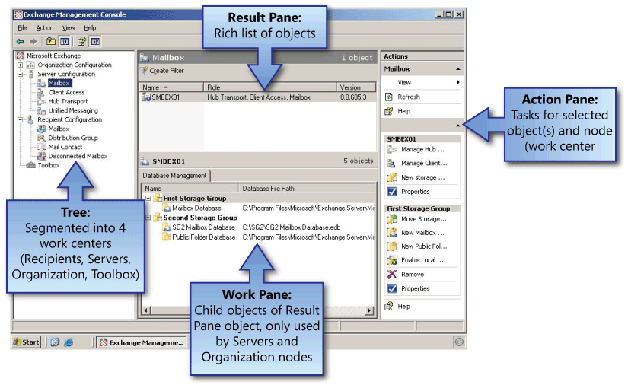
圖12: Exchange管理主控台作業中心
在Exchange 管理主控台樹狀的四個獨立的作業中心允許您在管理權限委派上更加彈性。它同樣讓您更有效率的去管理Exchange而不需要採用每一層逐一展開的方式去取得不同物件的管理。
- 收件者設定 允許你去管理Exchange收件者。
- 伺服器 允你去依照不同的伺服器角色來進行管理。你可使用作業中心去設定所有相關的Exchange Server以及它們的子物件。
- 組織設定 賦予你去設定Exchange全域資料來套用到所有伺服器中個別執行中的伺服器角色。
- 工具箱 針對Exchange管理工具以及故障排除提供一個管理中心。
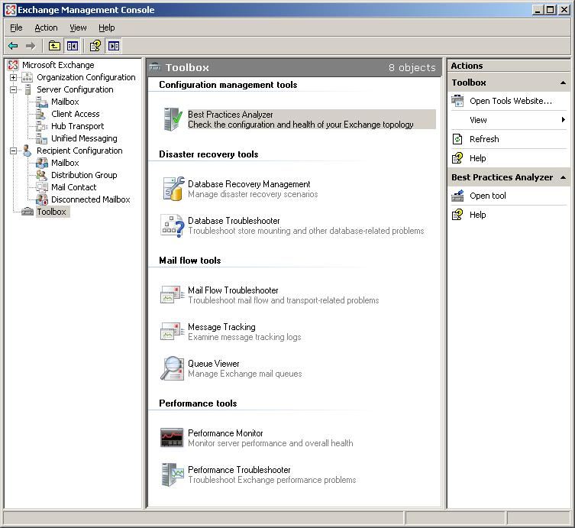
圖13: Exchange管理主控台工具箱

強大的手稿工具－Exchange Management Shell
Exchange 管理主控台使用了一個強大的手稿技術命名為Exchange Management Shell。架構在Windows PowerShellTM，Exchange Management Shell是一個命令列工具給予你去存取一個非常強大的cmdlets命令集合（讀作"command-lets"）。使用PowerShell你可以去撰寫微小的程式碼去執行複雜的管理工作或在Shell命令提示列中去採用命令交談的方式來完成。你所執行的命令可以去存取與影響多種不同的來源，這包含了信箱資料庫、登錄檔以及Active Directory。
每一個在Exchange上的工作都是建立在一個動詞與附加到一個名詞。因為cmdlets與手稿可以運用Microsoft .NET物件，應用程式可以利用cmdlets的輸出建立管理程式碼。針對Exchange Management Console這是基本模型。所有可以從Exchange管理主控台執行的功能都可以透過Exchange Management Shell中的cmdlets命令來完成。
去深入探討Exchange Management Shell，下列範例說明它如何依據本身命令的動名-詞組合
。在其它範例中，一個參數可以跟隨作業（動名-詞組合）在參數以及一個變數格式。兩者之一方式的選擇，參數可以經由使用管線的方式在作業的執行前來載入，或是先前使用變數集合。
手稿命令的下達可以輕易的使用自動產生命令的特色來完成，你可以針對所輸入的手稿命令的一部份字元之後，接著按下鍵盤上的TAB按鍵來自動補齊與切換提示可能的命令。
在下列的範例中，是一個簡易的Shell命令針對指定的伺服器來取得信箱的屬性。
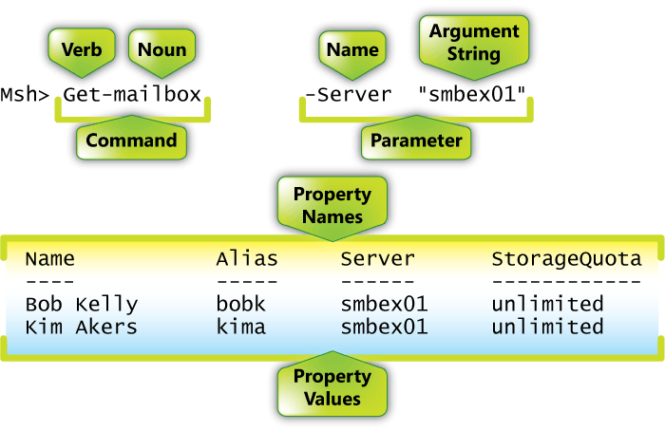
圖 14: Exchange Management Shell 命令結構
如上面的圖解所示Get命令作業回傳一個屬性名稱與其屬性值。儘管一個名詞例如“mailbox”可以包含一個大量的屬性名稱，在預設的狀態下Shell唯一只會回傳常見的結果。額外的屬性或一個屬性集合定義可以決定結果回傳的值。

自動探索簡化Outlook設定
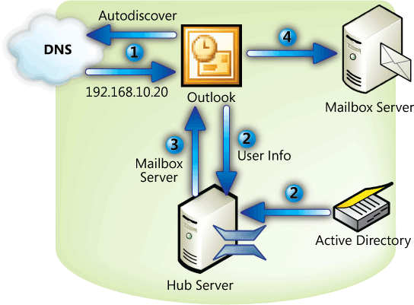
Figure 15: The Autodiscover process
在這部份，過去Outlook設定檔組態是一項挑戰，這是因為許多使用者並不知道Exchange伺服器的名稱在他們的設定檔中可以被解析。在有了新自動探索特色之後，使用者唯一只需要知道他們自己的使用者名稱、密碼以及電子郵件地址去設定一個Outlook設定檔。
自動探索是執行在Outlook第一次執行時-在背景週期性-以及如果遺失對於Exchange伺服器的連線。這下列探索下列過程將決定設定檔中的資訊：
- 使用DNS來確認一個用戶端存取伺服器的探索服務。
- 這自動探索服務在用戶端存取伺服器從Active Directory去取得與建立一個設定檔樣版給Outlook。這設定檔樣版包含了關於Active Directory資訊與Exchange Server 2007組織拓樸資訊。。
- Outlook從自動探索服務去下載設定資訊。
- 藉由下載的設定檔資訊Outlook會緊接著連線到Exchange。

生產力的提升
使用者的各種使用需求越來越複雜並且需要依賴可用的搜尋、分享以及資訊的使用來提升他們的生產力。以上這一些都是過去沒有但是現在已經成為使用者平日所需要的。這一些使用者需要能夠從任何地方去集中存取資訊。在深入整合Office 2007、Exchange Server 2007將使得之間的資料來源分享更容易（Exchange、SharePoint、檔案共用）以及大幅增加其生產力。

隨之而來的協同作業與生產力
- 整合通訊（UM） 給予使用者無所不在的去存取所有必要的商務通訊，這包含了電子郵件、語音郵件以及傳真訊息在桌上型電腦、行動裝置、網站或電話的用戶端。
- 連結存取 允許你透過OWA（Outlook Web Access）去存取SharePoint網站以及檔案分享中的資料。解決了需要去將內部SharePoint網站拓樸或檔案共用到網際網路或必須採用一個VPN才能連線獲得存取的方法。
- Calendar Concierge 關聯人與資源的簡化以及自動化排程特色
- 簡化以及自動化排程與會人與相關資源特色
- 排程助理分析與會者以及資源排程與使用顏色來找出誰什麼時後有空閒並且建議大家都適合的會議時間。使用者可透過OWA或Outlook 2007來進行互動。
- 行事曆助理 執行在Exchange 2007伺服器上沒有任何用戶端使用者的互動要求，標記暫時性的會議要求在收件者信箱的行事曆中，直到使用者回應這要求以及確認唯一這最新版本的的行事曆要求在您的信箱中。
- 資源預約助理 這同樣是執行在Exchange 2007伺服器上沒有任何用戶端使用者的互動要求，用以管理資源的可用性以及允許資源原則，例如什麼時段以及排程的權限可以使用。
- WebReady文件檢視 在OWA 2007中可以橫跨多樣的文件類型–包含了Microsoft Word、Microsoft Excel、Microsoft Excel、 Microsoft PowerPoint以及PDF檔案，如果這一些文件的開啟中沒有安裝它們相對應的應用程式，則將自動從原生格式轉換成HTML格式在用戶端電腦中的瀏覽器來檢視。這幾乎讓使用者可以透過任何電腦去安全的連線開啟檢視這一些文件。此外只要使用者從OWA登出之後，這HTML文件在本機的暫存將被清除。
- 彈性的郵件答錄機規則 允許你針對內部使用者或網際網路使用者設定不同的郵件答錄機規則。每一項規則都可以設定開始與結束的日期。
這一些特色幫助不同的使用者帶來更有效率的工作方式。如果您是在一個機場或貿易展覽會場中，你可以接收電子郵件、檢查的行事曆或檢視在SharePoint網站中的文件–透過豐富的OWA（Outlook Web Access）的使用者操作介面或從你已啟用的Exchange ActiveSync行動裝置來存取。因此共同作業在另一個貿易展覽會中或機場或辦公室中皆可以繼續他們的工作與您的報價輸入會核准。這個方法的協同運作以及生產力並不需要讓您離開目前的位置即可進行。

整合通訊（UM）
圖16: 整合通訊拓樸
相較於前一版Exchange Server 2007所提供的整合通訊功能是一項重要的突破。整合通訊關連到多樣化的訊息媒體的整合，例如從單一位置-Exchange信箱的語音郵件與電子郵件到訊息解決方案的存取。語音郵件、傳真以及電子郵件是無縫的傳送到郵件信箱，你可以由各種用戶端來存取他們，例如Outlook、改良設計的OWA（Outlook Web Access）以及各種行動裝置，以及從常見的一般電話透過OVA（Outlook Voice Access）與語音辨識功能。您可以從任何地方立即打電話連線到UM伺服器來存取您在Exchange中的語音郵件、電子郵件、行事曆以及聯絡人。您可以同樣使用任何的通訊類型來進行作業而不需要受到各種存取方法的限制。
這部份是較高層級的Exchange UM運作方式的概觀：
當有電話或傳真機器經由公用交換電話網路呼叫進來到你的組織時，它們連線抵達到傳統PBX或IP-PBX系統，端看你有何種適當的基礎架構。如果你有一個支援IP-PBX設備，則它可以直接透過SIP通訊息定與UM伺服器進行通訊，使用設定與終止語音通訊以及即時傳輸通訊協定（RTP），針對聲音與影像在網路上的傳送那一些定義了一個標準封包格式。
Telephony TLAs
VoIP: Voice over IP –在資料層網路上的語音呼叫
TDM: Time Division Multiplexing –允許在單一線上進行多重呼叫。
PBX: Private Branch Exchange–由組織去分享有限的外線電話。
SIP: Session Initiation Protocol –用以初始VoIP呼叫
PSTN: Public Switch Telephone Network – 電話網路
IVR: Interactive Voice Response –這特色允許Exchange使用者去與電話系統交談。
如果你有一個傳統的PBX，你將需要去安置一個VoIP閘道在它和UM伺服器之間，位在相同的站台的PBX。UM伺服器不需要建置在與PBX相同的站台上，但是必須位在相同的樹系中，非常接近理想的Exchange基礎架構。這UM伺服器接著會與其它Exchange伺服器角色通訊，儲存訊息在信箱伺服器上。

附加的UM使用者特色
除了上述的基本UM特色之外，ExchangeUM包含了一個語音辨識功能-賦予自動助理員可以讓一個組織內部或外部電話的撥打以及自動撥號直接與全域通訊錄整合。這特色允許你去撥號到一個總機號碼，然後詢問您個人要去連接的位置，然後依照所取得的分機號碼連線到個人信箱。
Exchange UM同樣允許你去自訂你的語音選單。例如你可以建立一個自訂的選單狀態，“業務請說1，支援請說2” 等等。
整合通訊藉由整合兩項訊息系統（電子與語音）成為一個系統可以減少企業成本。整合通訊可以同樣讓辦公室的知識工作者節省時間待在家裡就可以接收語音郵件。行動工作者可以在他們的行動裝置上去接收所有與他們相關的通訊，在旅途中那一些廣泛的存取方式可以協助他們維持生產力。

無所不在的存取
藉由所提供的各種存取Exchange資料的方法，讓Exchange Server 2007的使用者更具生產力。在Exchange Server 2007之前提供了數種方式可以讓您經由網際網路或企業內部網路來存取您的信箱。Exchange Server 2007提供目前用戶端各種改善功能以及其它新的選用功能到Exchange中。
- Outlook無所不在藉由上述的自動探索特色與RPC/HTTP，允許使用者從任何已經連線上網際網路上的電腦去簡易存取她們的信箱。
- Outlook Web Access（Outlook Web Access）操作介面看起來像是Outlook 2007。改善搜尋特色以及尋找通訊錄來獲得所需要的聯絡人資訊更容易。Outlook Web Access同樣允許你去存取網路資源，例如SharePoint網站與檔案分享。Outlook Web Access可以讓您立即存取你的郵件信箱與網路資源不需要透過一個VPN連線。
- Microsoft Exchange ActiveSync®–啟用行動裝置 提供無縫的行動裝置整合來存取Exchange資料。這一些裝置包含了Windows Mobile®裝置以及相關Exchange ActiveSync授權，這包含了Nokia、Sony Ericsson、DataViz、Palm、Symbian。不需要其它任何的軟體或授權，Exchange行動使用者可以使用任一類型的裝置來立即使用OWA管理他們的行動裝置。例如，如果裝置遺失時，使用者可以從OWA網站上去初始化一個遠端清除功能，而不需要去聯繫他們的IT人員或協力廠商。管理員可以定義每一位使用者的原則以及新原則，例如允許或關閉訊息附件功能。這即將到來的最新Windows Mobile與一些提供ActiveSync的裝置可以運用額外的Exchange Server 2007行動特色，這包含了改善後的行事曆、訊息標幟、搜尋功能等等。
- Outlook語音存取（OVC）這是一個Exchange整合通訊的特色（UM），給予您透過電話的撥號連線之後採用語音辨識或按鍵作為介面去存取您的郵件信箱、行事曆、個人聯絡人以及企業目錄。即將來不及參與一項會議嗎？您可以立即打電話連線到您的郵件信箱以及發送一封電子郵件到所有出席會議的人，說明您將會遲到15分鐘。

部署Exchange Server 2007
Exchange Server 2007的部署有微小的差異性，決定於您是從Exchange 2000 Server或Exchange Server 2003中採用升級或先共存在移轉的過渡期中。請注意無法直接從Exchange Server 5.5完成升級。

安裝Exchange Server 2007
這裡有兩個方法來進行Exchange Server 2007的安裝。傳統方法使用一個圖形的使用者介面，它可以讓您針對伺服器選擇要安裝的角色、完成一些安裝前的測試以及緊接著完成安裝。
您可以混合選取您所需要的角色或針對小型到中型組織中的少數伺服器環境來選擇安裝所有角色在單一伺服器上。這裡面的邊際傳輸角色無法與其它角色一起安裝。這角色是建置在Exchange的組織之外，因此無法與任何角色一起安裝。
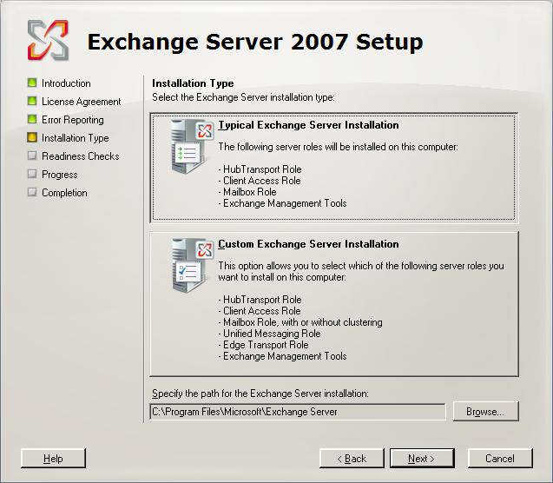
圖17: 使用者圖形介面安裝Exchange Server 2007
第二種安裝Exchange的方法是使用Exchange Management Shell。使用一個手稿檔安裝有助於在大型組織中定義標準安裝選項以及安裝遠端安裝作業。除了在安裝之外它還這特別有益於去定義部署上的各種特色。例如，使用Shell手稿檔命令完成安裝之後，這手稿檔可以繼續這手稿檔可以繼續去進行儲存群組以及信箱資料庫的建立、設定相信大小等等。由此可見手稿檔的使用不僅僅只是在安裝上而已，也同樣可以對於組織進行各種組態設定
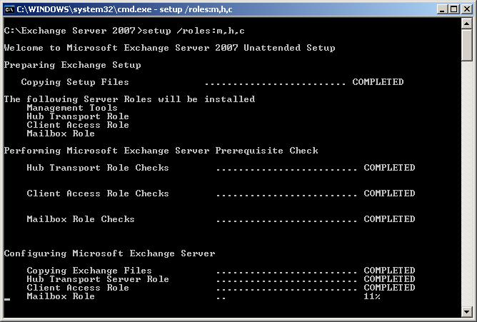
圖 18: 簡易命令列安裝Exchange Server 2007

升級至Exchange 2007
Exchange 2000與Exchange Server 2003都有支援升級至Exchange Server 2007的途徑。一個簡易說明從Exchange 2000 Server或Exchange Server 2003移動或過轉換資料與服務到Exchange Server 2007。轉換期間，Exchange Server 2007路由訊息在一個Exchange 2000 Server或Exchange Server 2003組織中。然而對於這一些前一版的Exchange Server去路由在Exchange Server 2007組織中的訊息。所有Exchange Server將會出現在單一的路由群組中。因此Exchange Server 2007集線伺服器必須建置在關鍵的位置去管理路由。需要讓所有路由群組連接器到相同位置的Exchange Server 2007集線傳輸伺服器。
Exchange 5.5客戶升級途徑
開始部署Exchange Server 2007之前Exchange Server 5.5客戶必須首先升級至Exchange Server 2003與Active Directory。更多有關於從Exchange Server 5.5升級至Exchange Server 2003的資訊，請前往下列網址。
http://www.microsoft.com/technet/prodtechnol/exchange/2003/upgrade.mspx
重新設定路由群組連接器會有兩個階段需要去處理，在第一階段，中心或集線將讓它門本身的路由群組連接器重新設定到Exchange Server 2007集線傳輸伺服器。在第二階段部份，在這遠端位置切換到Exchange Server 2007集線傳輸伺服器。在第二階段中用以確認這訊息在遠端位置沒有傳送到一個集線位置以及返回，但是取代停留在本地端位置。
在移轉期間這一些路由群組是關閉的，重新去回顧公用資料夾參照如何設定是重要的。Exchange 2000 Server與Exchange Server 2003針對公用資料夾的參照可以自動選擇一個伺服器，不過這並不是理想的方法。公用資料夾參照可以在Exchange Server 2003中來手動設定。

針對舊有的Exchange客戶在設計上的考量
目前Exchange 2000伺服器與Exchange Server 2003的客戶可以去經由了解現有的Active Directory站台設計以及考量訊息該如何去進行路由以及是否有任何必要的變更去做好準備。針對準備中的Exchange Server 2007，可以使用Exchange Best Practice Analyzer 2.7去產生建議報告。此外由於Exchange Server 2007需要64位元的硬體，因此你應該針對升級的準備去採購64位元的硬體設備。

結論
這一份文件中揭露了Exchange Server 2007提供了超越傳統電子郵件的服務。內建的功能給予使用者一個無所不在的存取平台，以及擁有比以往更多的方法去存取更多類型的資訊。在內建的服務完成設定之後，它提供了可靠的方式去依照管理上的需求遵循法規來存取資訊。而這一些資訊是支援了許多種格式包含了電子郵件、語音郵件、傳真、行事曆、聯絡人、SharePoint網站以及檔案分享。
針對管理員，Exchange Server 2007提供了一個模組，以角色為基礎的架構允許您去配置需要的服務以及委派某種程度上的管理權限以符合IT部門組織管理上的需求。像Exchange Management Shell的特色便允許管理員去建立手稿檔來進行訊息環境的管理。同樣的像在Exchange管理主控台中可以去進行獲得Exchange效能與故障排除的最佳實作知識。
對於終止垃圾郵件與病毒進入到您的組織之前，Exchange Server 2007採取強硬路線的方式去進行防護。你可以選擇採用邊際服務來進行前置的保護或是採用Exchange主機篩選而不要前置服務。藉由規律的更新機制您將可以機動的防護來自各種安全威脅的變化。
Exchange根源於一個歷史悠久的訊息服務。Exchange Server 2007繼續如同過去一樣來幫助您的組織建立起更多的安全防護，讓使用者擁有更高的生產力以及讓您的工作更容易。
附錄 A – Microsoft Exchange Hosted Services
如同前面所提到的，微軟可以透過Exchange的『託管過濾(Hosted Filtering)』 來保護組織免受垃圾郵件以及夾帶在郵件中的病毒的干擾，而『託管過濾』只是Exchage Hosted Services(EHS)所提供的其中一個服務而己。在反垃圾郵件與防毒的背後，微軟提供了一個完整套件來保護電子郵件的安全與管理，這個套件包含了其他『託管服務』，讓組織在平常或面臨天災人禍時，可以對抗資料流失。

這個Exchange Hosted Service套件包含四個不同的付費性質服務，各別說明如下：

- Exchange Hosted Filtering：使用多種不同的過濾器來幫助我們在充斥著垃圾郵件、病毒、釣魚程式、以及違反e-mail原則等的資訊環境，提出保護措施。
- Exchange Hosted Archive：儲存電子郵件以及互動式訊息來幫助達到一個多樣化的管理性、合法性、以及公司的檔案存放需求。
- Exchange Hosted Continuity：遠端存放電子郵件複本，並允許使用者在使用類似OWA網頁為主的電子郵件存取方式時，面對服務中斷或天災人禍還能存取他們的訊息。
- Exchange Hosted Encryption：可透過直接在使用者的桌面上收發加密過的電子郵件，來幫我們保護電子郵件的機密性。

Microsoft Exchange Hosted Services
Microsoft Exchange Hosted Services (EHS)
由Exchange Hosted Services所提供的保護類型，也可以在Exchange Server 2007的邊際傳輸伺服器以及其他的Exchange Server 2007特徵中進行設定。然而，許多組織並沒有人力或時間來設定或管理這種層級的保護。因此，EHS是為了這種公司所設計的一種非常理想的解決方案。

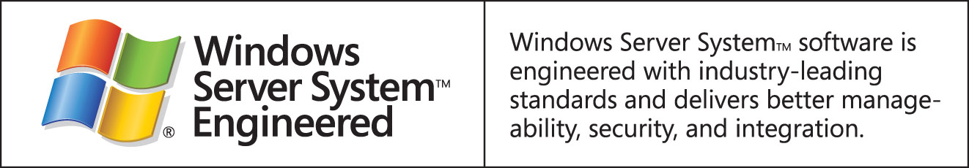

This is a preliminary document and may be changed substantially prior to final commercial release of the software described herein.
The information contained in this document represents the current view of Microsoft Corporation on the issues discussed as of the date of publication. Because Microsoft must respond to changing market conditions, it should not be interpreted to be a commitment on the part of Microsoft, and Microsoft cannot guarantee the accuracy of any information presented after the date of publication.
This white paper is for informational purposes only. MICROSOFT MAKES NO WARRANTIES, EXPRESS OR IMPLIED, IN THIS
DOCUMENT.
Complying with all applicable copyright laws is the responsibility of the user. Without limiting the rights under copyright, no part of this document may be reproduced, stored in, or introduced into a retrieval system, or transmitted in any form or by any means (electronic, mechanical, photocopying, recording, or otherwise), or for any purpose, without the express written permission of Microsoft Corporation.
Microsoft may have patents, patent applications, trademarks, copyrights, or other intellectual property rights covering subject matter in this document. Except as expressly provided in any written license agreement from Microsoft, the furnishing of this document does not give you any license to these patents, trademarks, copyrights, or other intellectual property.
© 2006 Microsoft Corporation. All rights reserved.
The example companies, organizations, products, domain names, e-mail addresses, logos, people, places, and events depicted herein are fictitious. No association with any real company, organization, product, domain name, e-mail address, logo, person, place, or event is intended or should be inferred.
Microsoft, Active Directory, Excel, Outlook, SharePoint, Windows PowerShell, and Windows are either registered trademarks or trademarks of Microsoft Corporation in the United States and/or other countries.
All other trademarks are property of their respective owners.

